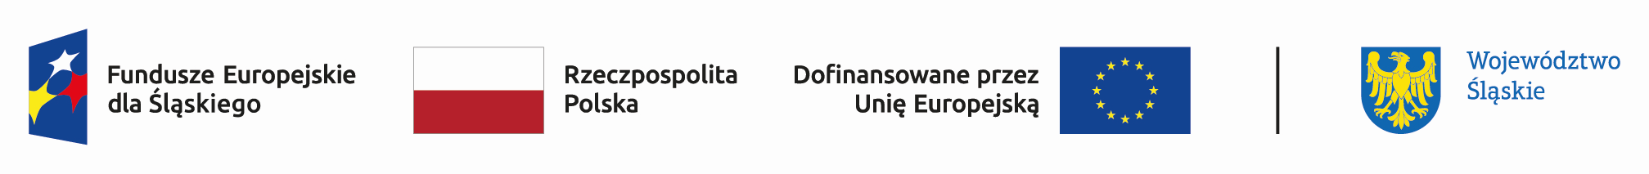

Projekt: „EduAkcja - nowa jakość kształcenia w szkołach podstawowych
w Będzinie” współfinansowany ze środków Europejskiego Funduszu Społecznego Plus, Program Fundusze Europejskie dla Śląskiego 2021-2027,
Priorytet VI. Fundusze Europejskie dla edukacji, Działanie 6.2 Kształcenie ogólne,
Typ 1: Podnoszenie jakości edukacji w kształceniu ogólnym

Lista proponowanych form wsparcia
w Szkole Podstawowej nr 2 w Będzinie
zajęcia dla uczniów/uczennic

Klasy IV – VI
- „Matematyka wokół nas” – zajęcia grupowe dydaktyczno - wyrównawcze –
ok. 1 h tygodniowo; łącznie 30 h,
- „Asy informatyki” – zajęcia grupowe rozwijające umiejętności cyfrowe
z wykorzystaniem pracy w chmurze – ok 1 h tygodniowo; łącznie 30 h,

Klasy IV – VIII
- „Matematyczne Asy” – zajęcia rozwijające zdolności matematyczne
- 1 grupa – klasy IV –VI – ok. 1 h tygodniowo; łącznie 30 h,
- 2 grupa – klasy VII – VIII – ok.1 h tygodniowo; łącznie 30 h,

Klasy V – VIII
- „W świecie biologii i chemii” – zajęcia grupowe rozwijające – 1 h tygodniowo;
łącznie 30 h.
Klasy VII – VIII
- „Doświadczam i analizuję” – zajęcia grupowe rozwijające z chemii i fizyki -
1 h tygodniowo; łącznie 30 h.

Warsztaty dla uczniów klas I - VIII
●„Cyberbezpieczeństwo, wykorzystanie informatycznych narzędzi biurowych oraz nauczanie higieny cyfrowej” – 3h
●„Integracja uczniów z uwzględnieniem pochodzenia etnicznego i różnych rodzajów niepełnosprawności” – 4 h,

